华宝证券公募研究体系总概

在公募基金研究方面，华宝证券坚持以“买方”的需求为导向，建立了基金经理评价模型，基金公司评价模型和基金评价模型三维一体，并以基金经理为核心的基金筛选体系，采用定量分析与定性（调研）分析相结合的方式，聚焦优秀基金经理，结合仓位及行业配置情况，聚焦优秀基金产品，构建客观、直接、有效、实用的基金产品池，为资产配置提供了建设性的投资建议。
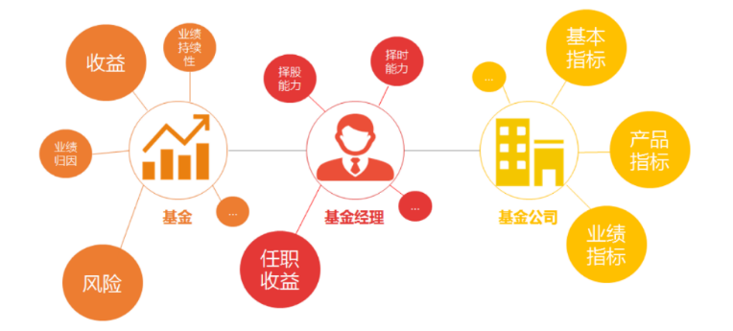
  - 策略分类和评价方法
华宝证券将市场上的基金产品按照策略进行了重新分类，包括主动管理类、被动管理类、固定收益类、和QDII型等七大类。其中，在权益类主动管理类中，根据其投资风格，将基金分为成长风格、价值风格、均衡风格和交易型风格基金。其中均衡风格和交易型风格基金的区别在于：前者并不会出现较为极致的风格，始终处于成长和价值风格之间，而交易型风格则每个阶段都有较为极致的风格，例如某一阶段为成长风，而另一阶段为价值风。同时分离出普通量化、大数据量化、行业主题、事件主题型（如一带一路）型基金。其余分类如下表所示。对于具有特殊策略类的基金品种，我们在进行筛选时将重点考察策略因子的表现情况。

大类 | 之类 | 大类 | 之类
主动管理型 | 价值型风格 | 固定收益 | 纯债（含一级）
 | 成长型风格 |  | 二级债基
 | 均衡型风格 |  | 可转债基金
 | 漂移型风格 |  | 定开债
 | 普通量化基金 | QDII | 投资于香港地区
 | 大数据量化（非指数） |  | 投资于德国
 | 行业主题 |  | 投资于美国
 | 事件主题 |  | 投资于大中华
 | 沪港深 |  | 投资于新兴市场与金砖四国
被动管理型 | 一般被动（非行业） |  | 全球QDII
 | 一般被动（行业指数） |  | 亚太区QDII
 | 大数据量化（指数） |  | 亚洲QDII
 | 一般被动（沪港深） | 另类投资基金 | 类股权投资
 | 指数增强 |  | REITS
绝对收益策略 | 中性对冲 |  | 海外REITS
 | 打新基金 |  | 定增基金
 | 避险策略基金 |  | 分级A
货币类 | 货币市场型 |  | 商品型基金
 | 短期理财类
  - 主动管理权益类公募基金分析体系
对于主动管理权益类产品，华宝证券建立了权益类基金的分析体系，包括定性和定量两个维度。在定量分析维度上看，一方面，基于投资经理管理的基金产品的所有业绩，从收益及风险控制能力进行综合评估，选择包括国际通用的指标，并结合中国特定的市场化特征增加对于持续性的考察，另一方面，构建归因体系和策略适应性体系，对于基金经理收益创造的原因进行归因分析。我们通过程序化的方式，对基金经理和基金产品进行更为细致的再标签化处理。
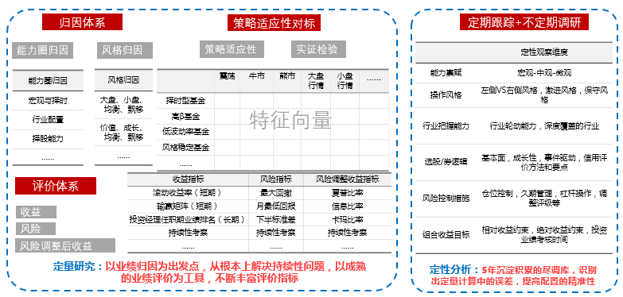

其中，归因分析体系分为能力归因和风格归因，前者通过对基金持仓的分析，将投资经理的管理能力标签化，从宏观择时能力、行业选择、个股策略分别考量，并根据以上标签建立投资经理的分级评级。
而在风格归因维度，我们采用基于Sharpe模型的净值回归+基于BARRA模型的持仓归因交叉验证的方法确定基金的风格，将基金产品和基金经理划归为成长风格、价值风格、均衡风格和飘移型风格基金；大盘、小盘、均衡和飘移风格基金。其中均衡风格和飘移型风格基金的区别在于：前者并不会出现较为极致的风格，始终处于成长和价值风格之间，而飘移型风格则每个阶段都有较为极致的风格。
在定性维度上，完善的调研体系是华宝证券研究创新部相比其他券商最为特色的地方，包括：能力禀赋（宏观-中观-微观），操作风格（左侧VS右侧风格，激进风格，保守风格），行业把握能力（行业轮动能力，深度覆盖的行业），选股/券逻辑（基本面，成长性，事件驱动，信用评估方法和要点），风险控制措施（仓位控制，久期管理，杠杆操作，调整评级等），组合收益目标（相对收益约束，绝对收益约束，投资业绩考核时间）等方面内容。
结合定量与定性的结果，我们将基金经理标签进行归类总结，从多个维度理解基金经理投资风格与业绩风险收益特征，为微观筛选标的提供有力的支撑。

  - 债券类基金公募基金分析体系
债券基金的评价体系同样分类定性和定量的部分。定量体系以基金的多维度分类为基础，着重于绩效评估与业绩归因两部分，同时初步形成基金的风格特征；通过定性的持仓分析以及调研，对风格做进一步的确认，根据基金经理的能力圈以及投资策略选择适合当前市场环境的产品。
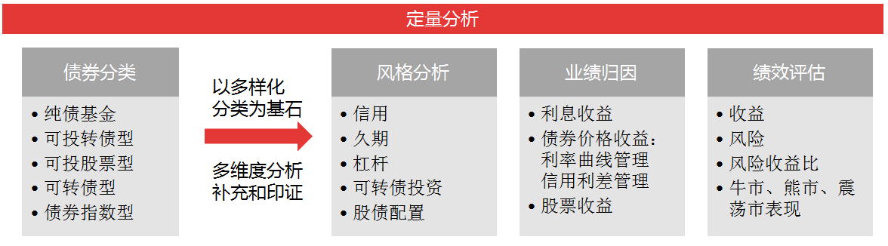
基金分类我们通过产品合同和基金持仓两个维度分别生成不同的分类：
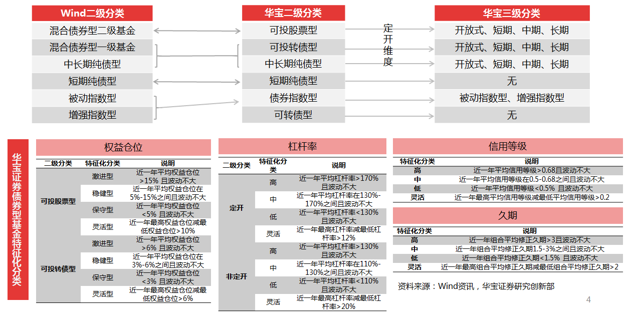
绩效评估我们以基金经理为评价主体，对传统的技术指标进行精选及修正，并且重视业绩的可持续性。
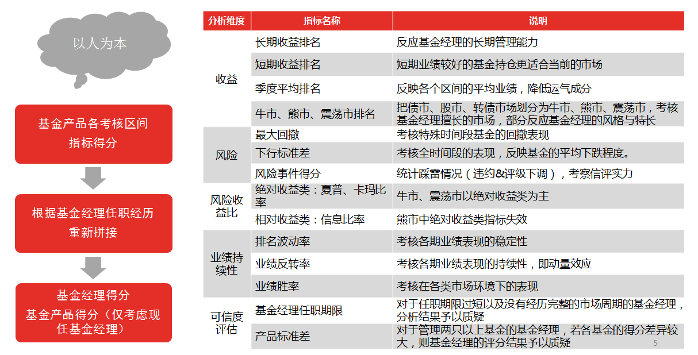
业绩归因我们跳出传统的分解方法，把收益分解为票息、债券资本利得、股票收益以及费用，并根据持仓进一步挖掘驱动因素。
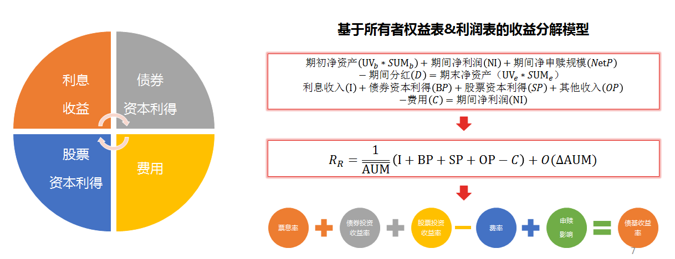
最后，根据定性和定量的分析结果，形成基金经理的标签库。

  - 行业主题、指数增强、沪港深、QDII类公募基金筛选标准与分析体系
对于于行业主题、QDII、沪港深及指数增强公募基金，我们单独建立基金分析与筛选标准，以指数增强类为例，我们同样需要从定量和定性维度进行考量。
定量维度：1、初步筛选样本：剔除仍在建仓期的基金及规模在1亿以下的基金；2、从投资标的上，选择布局基于主流宽基指数沪深300和中证500的增强基金，获取超越A股市场的收益；另外，长期来看，红利指数能够跑赢大盘；3、从基金经理方面，选择任职期较长、管理的增强基金相对标的指数具有持续超额收益且信息比率稳定在同类前50%的基金经理；4、从投资策略方面，结合因子的表现情况，观测量化策略的特点，风险暴露情况（如是否行业中性，市值中性）以及适应的市场环境，选择适合当前环境的量化模型。
定性维度：通过调研了解基金经理增强目标,增强方式，样本外选股的因子偏好，模型的调整频率和适用性，通过多维度对比分析选择优秀的基金经理。

